Отчеты учреждений
Отчеты Учреждений находятся в пункте меню: Отчеты/ Бухгалтерия
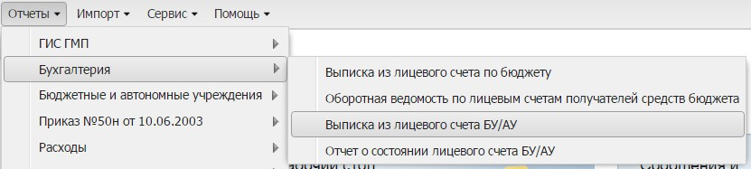
и Отчеты/ Бюджетные и автономные учреждения
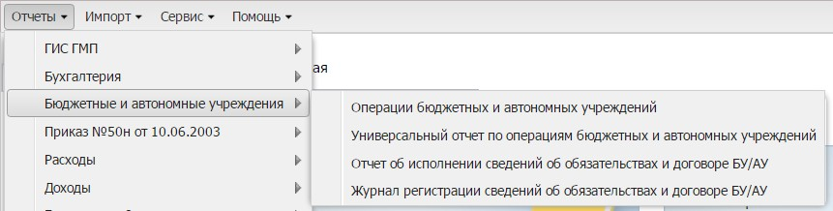

- Печать Выписки с лицевого счета БУ/АУ.
МФ формирует выписки и отправляет их с помощью ЭД «Отчеты учреждений».
Данный документ находится в пункте меню: Главная/ Отчеты учреждений/ Отчеты учреждений
Список документов:
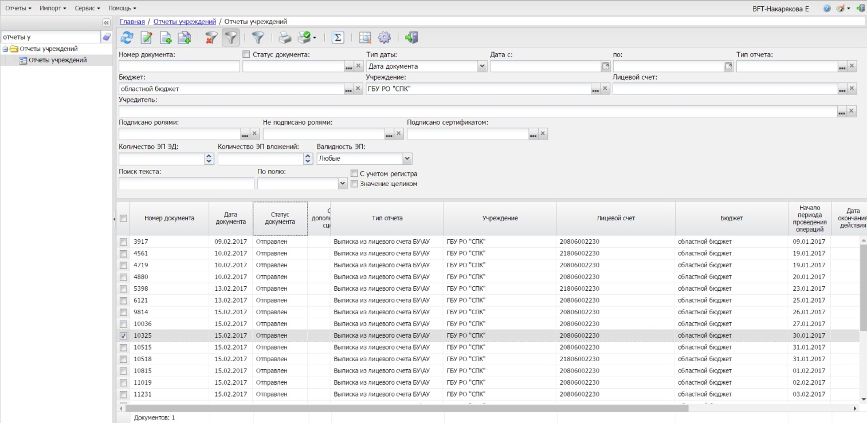

Необходимо открыть документ на редактирование, тип отчета должен быть – Выписка из лицевого счета БУ/АУ.
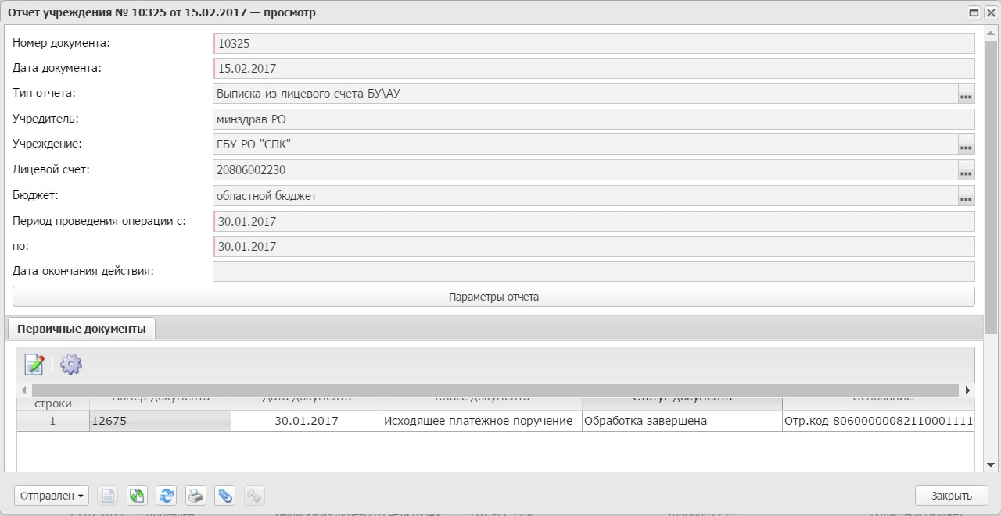
Нажимаем кнопку печати. Открываем или Сохраняем файл.
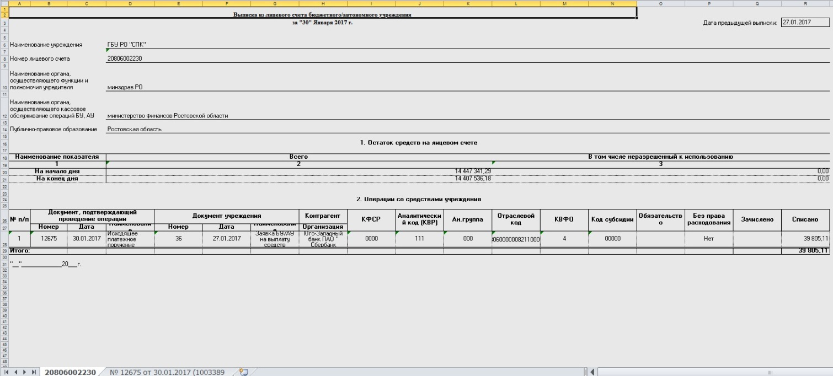

- Печать Выписки с лицевого счета БУ/АУ. Ручное формирование.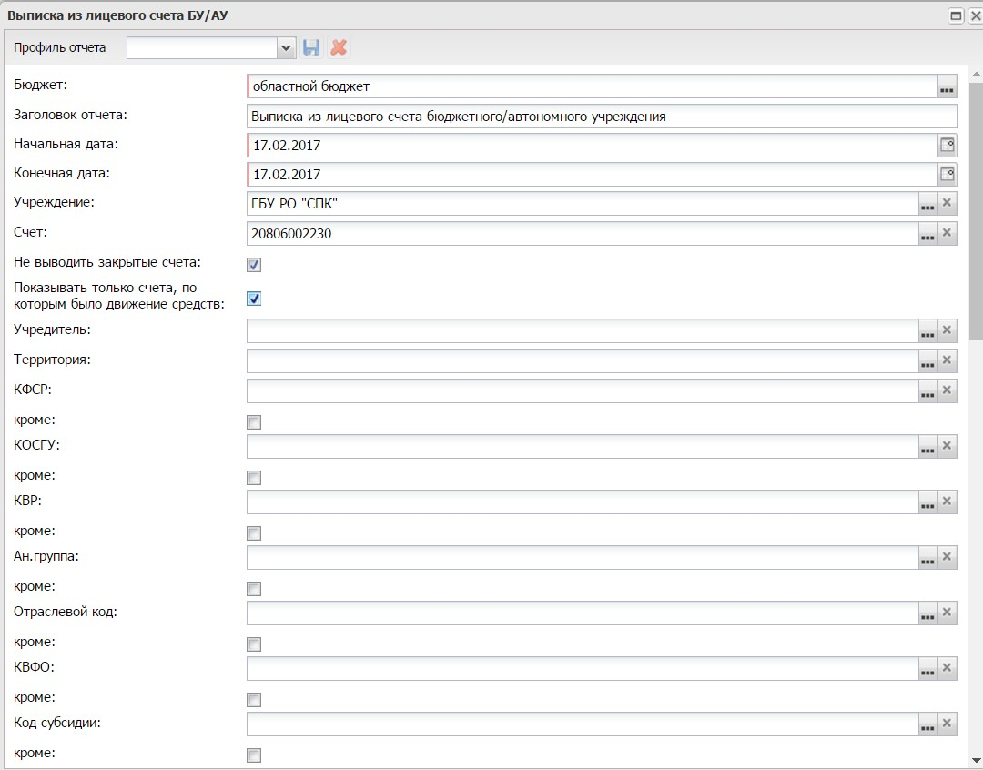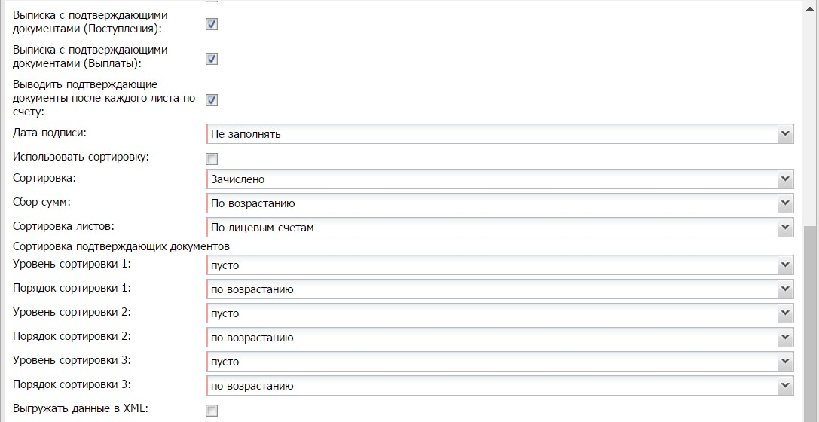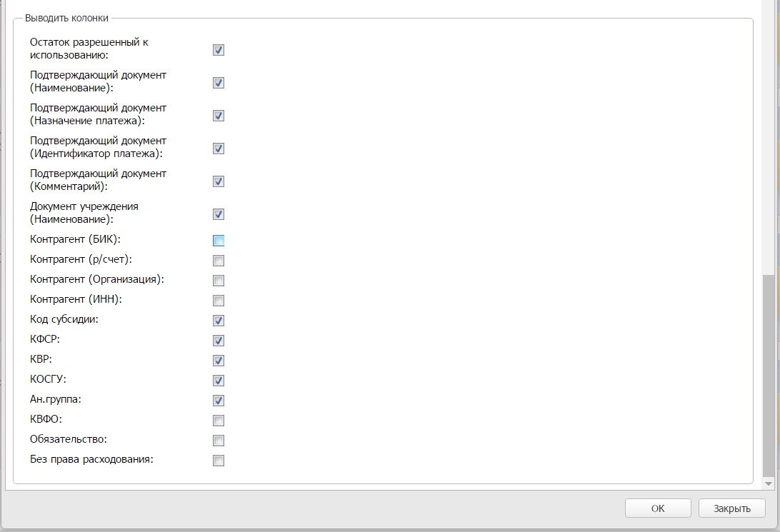
Фильтры, выбираем, если необходимо получить отчет по конкретной классификации.
Заполняем:
- Дату (период должен содержать 1 день)
- Учреждение
- Лицевой счет, если не заполнить, отчет выведется по всем ЛС учреждения.
Устанавливаем 2 чек-бокса, чтобы не выводить лишнюю информацию и сократить время формирования отчета.
После этого нажимаем кнопку «ОК», браузер предложит открыть или сохранить отчет.
Устанавливаем данные чек-боксы, если требуется вывести подтверждающие документы, те платежные поручения и тд
Устанавливаем чек-боксы на тех пунктах, которые необходимо видеть в отчете, с остальных галки снимаем.
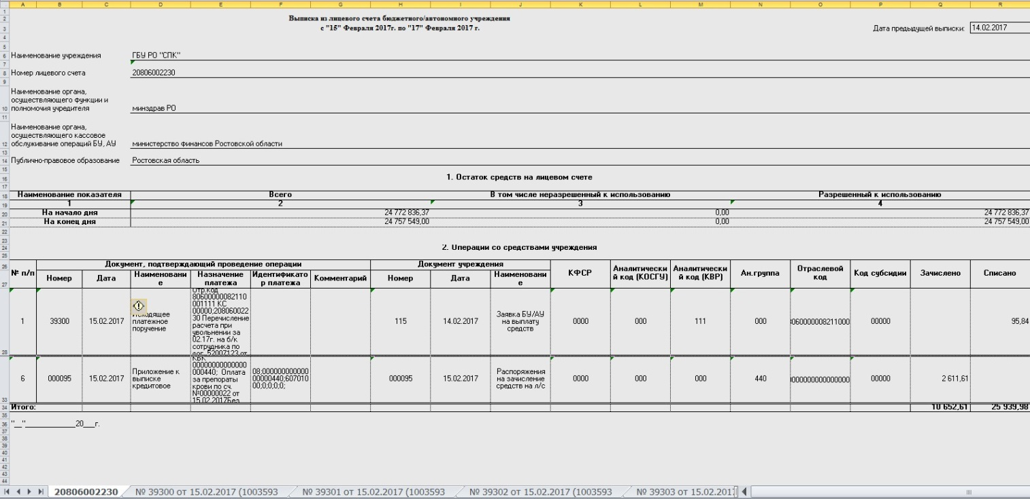

- Отчет о состояние лицевого счета БУ/АУ
МФ формирует выписки и отправляет их с помощью ЭД «Отчеты учреждений».
Данный документ находится в пункте меню: Главная/ Отчеты учреждений/ Отчеты учреждений
Список документов:
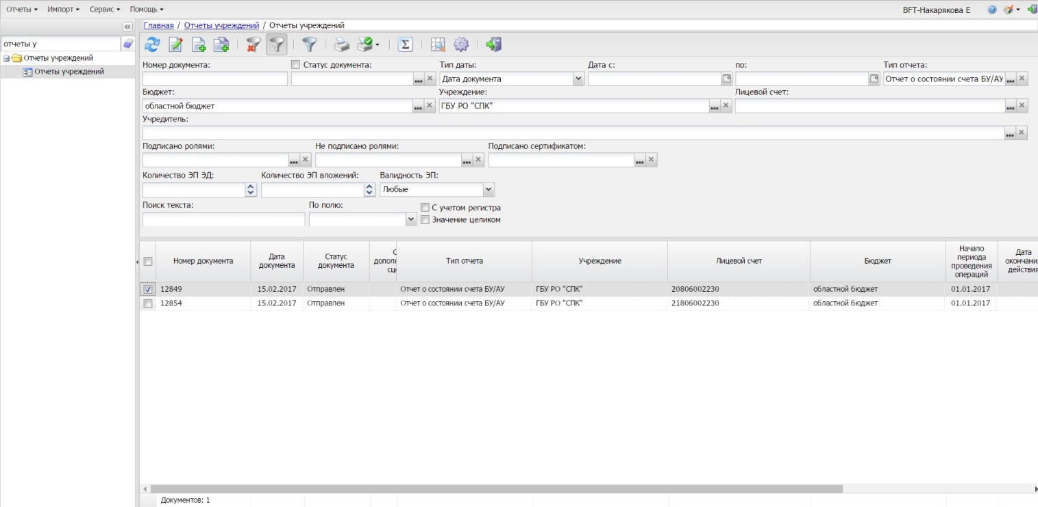

Необходимо открыть документ на редактирование, тип отчета должен быть – Отчет о состоянии счета БУ/АУ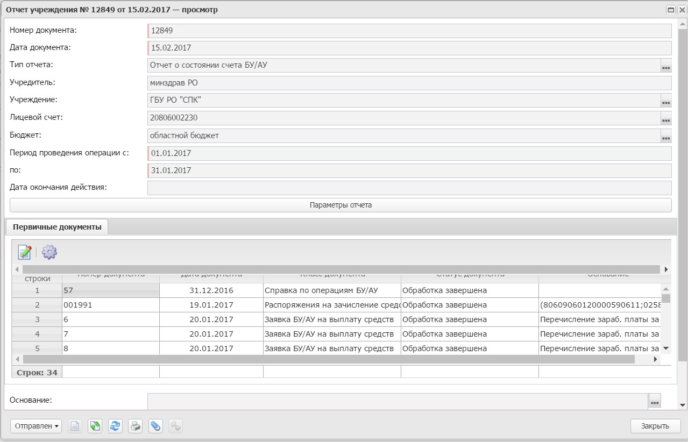
Нажимаем кнопку печати. Открываем или Сохраняем файл. Печатаем.

- Отчет о состояние лицевого счета БУ/АУ. Ручная печать.
Пункт меню: Отчеты/ Бухгалтерия/ Отчет о состоянии лицевого счета БУ/АУ
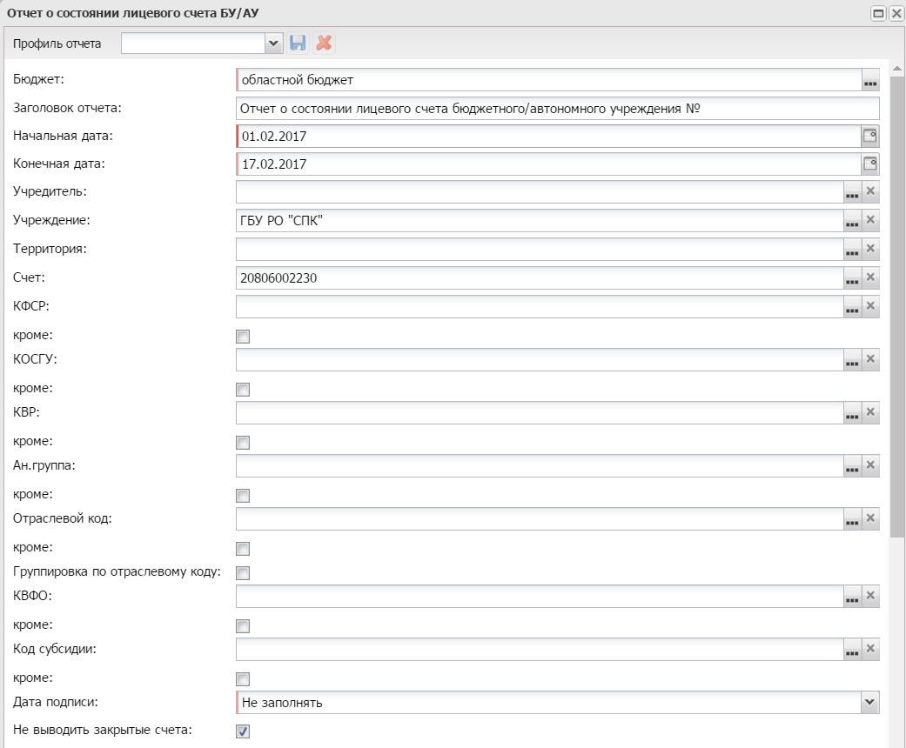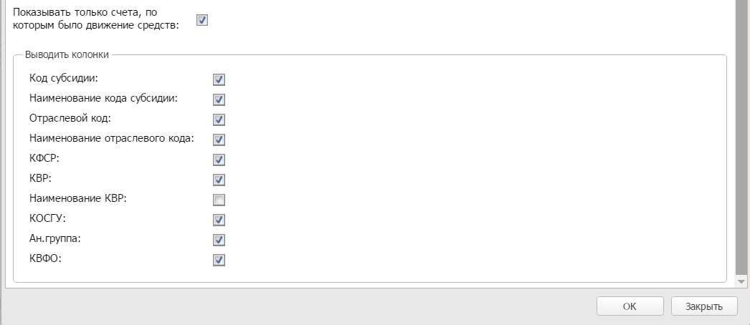
Устанавливаем данные чек-боксы, если требуется вывести подтверждающие документы, те платежные поручения и тд.
Чем больше период отчета, тем дольше он будет формироваться.
Укажите колонки, которые необходимо видеть в отчете
Поставьте данные ч/б, чтобы не выводить в отчет лишнюю информацию
Далее нажмите кнопку «Ок», браузер предложит открыть или сохранить сформированный отчет.
- Формирование отчета «Операции бюджетных и автономных учреждений».
Пункт меню: Отчеты/ Бюджетные и автономные учреждения/ Операции бюджетных и автономных учреждений
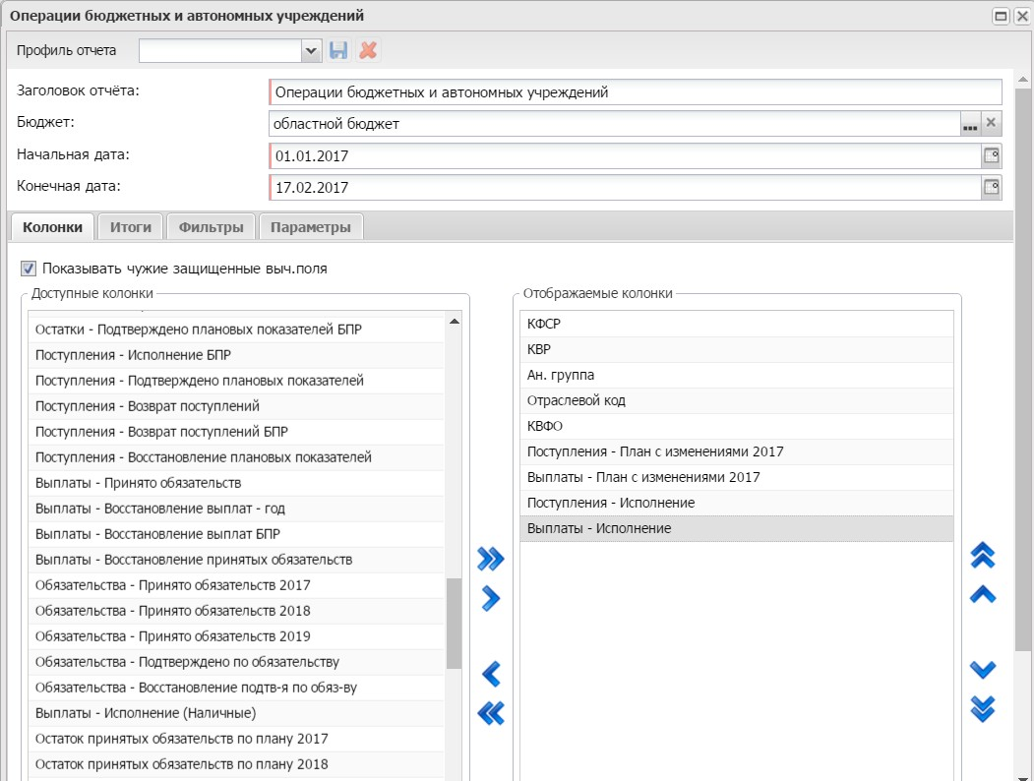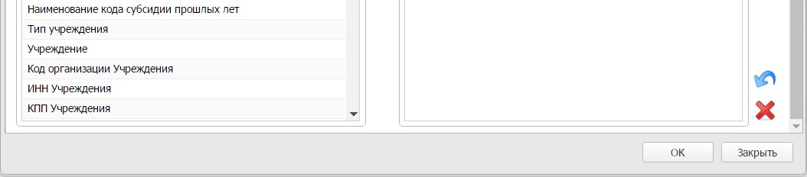
В Доступных колонках выбираем колонки, которые необходимо видеть в отчете, переносим их в Отображаемые колонки (в правую сторону) с помощью стрелок.
Выбираем период, за который необходимо получить информацию
Если в отчете требуются итоги, необходимо перейти на закладку Итоги
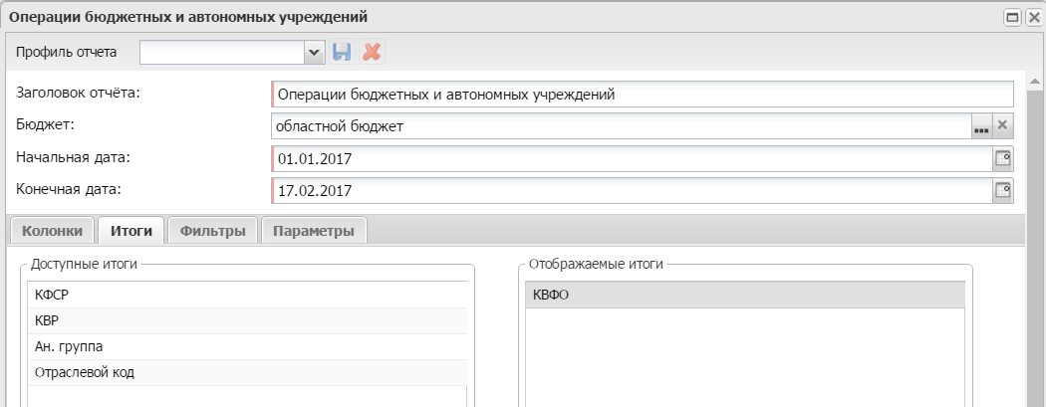
Итоги можно выбрать только из тех колонок, которые были перенесены в Отображаемые на закладке «Колонки». Для подведения итогов в отчете необходимо колонку из Доступных итогов с помощью стрелок перенести в право в Отображаемые итоги.
Также в отчете можно осуществлять фильтрацию, для этого необходимо перейти на закладку «Фильтры»
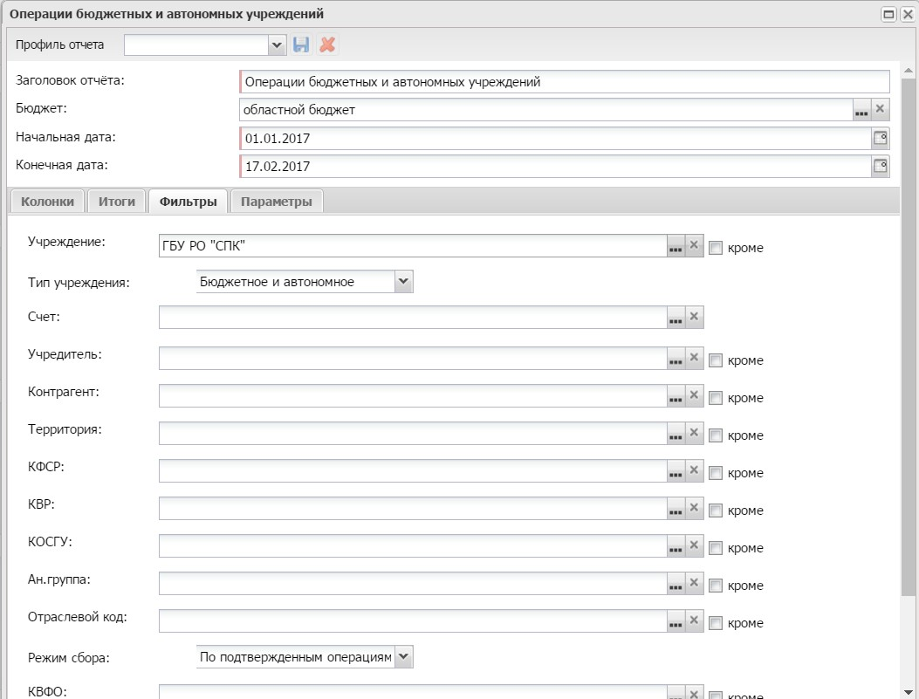
Фильтровать можно по всем колонкам, значение доступно из справочника.
Дополнительные возможности отчета находятся на закладке «Параметры»
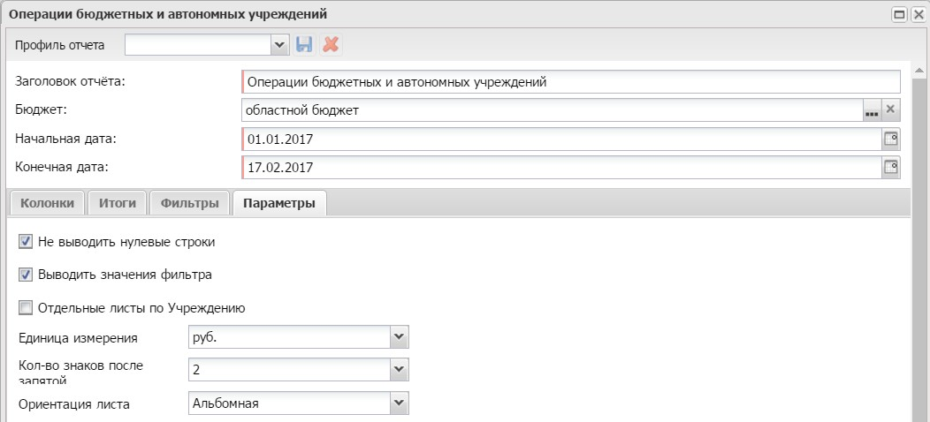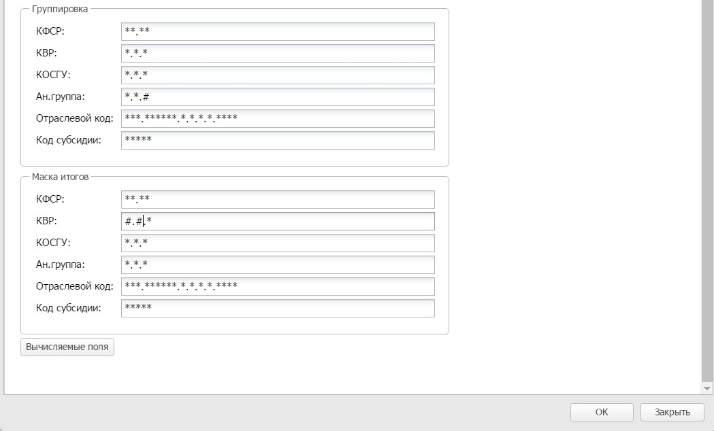
Можно задать группировку кодов в отчете по уровню коду, чтобы выводился не полный номер кода, а группировочный,
например Ан.группа не 121, а 120.
Такую же группировку можно задать в итоговых строках.
Одновременно можно выводить группировку по нескольких уровнях кода.
Для указания уровня, по которому необходимо выполнить группировку, используется символ #.
Чтобы в отчете не отображались нулевые строки, необходимо проставить ч/б
Если в отчете Вы не нашли необходимых колонок, их можно создать с помощью вычисляемых полей.
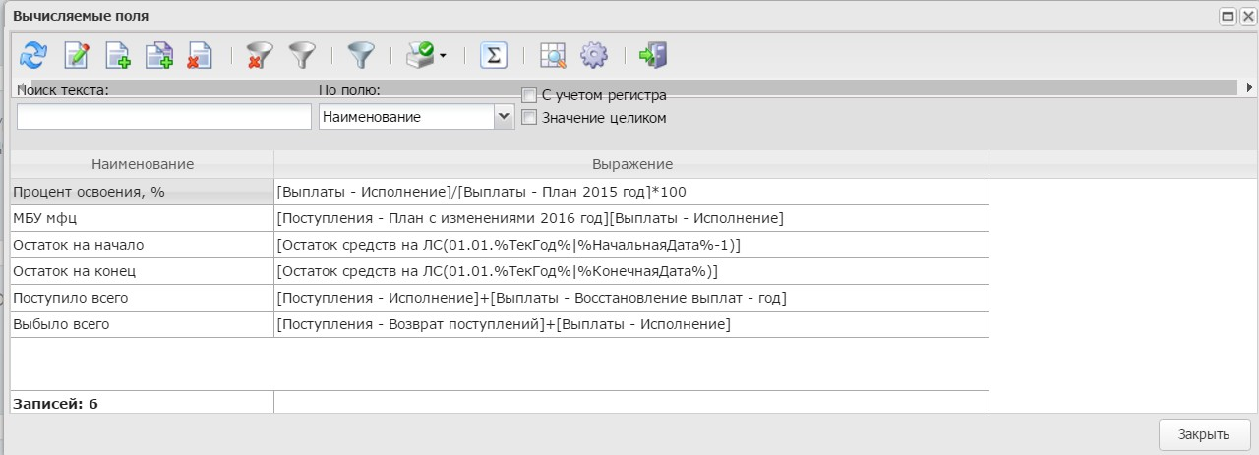
Например колонка Поступило всего. Данная сумма состоит из суммы поступлений за вычетом суммы возвратов.
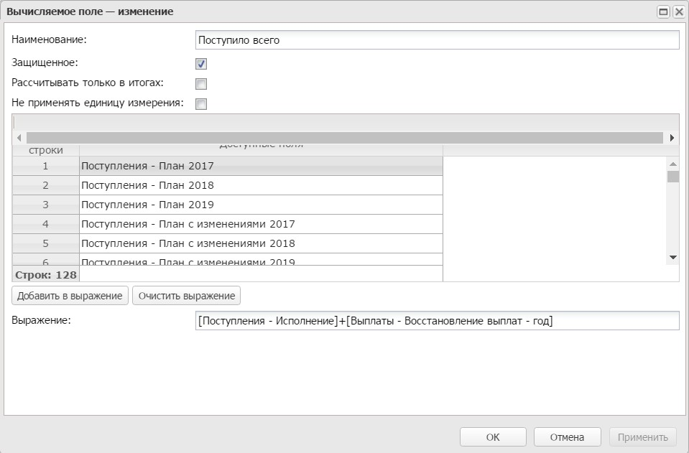
Заполняем поле Выражение:
В доступных полях выбираем колонки, которые будут участвовать в выражении, с помощью кнопки «Добавить в выражение» добавляем в данное поле, знаки +/- указываем с клавиатуры
Указываем название колонки

Также в формуле можно и пользовать макросы, для их просмотра необходимо щелкнуть правой кнопкой мыши в поле выражение.
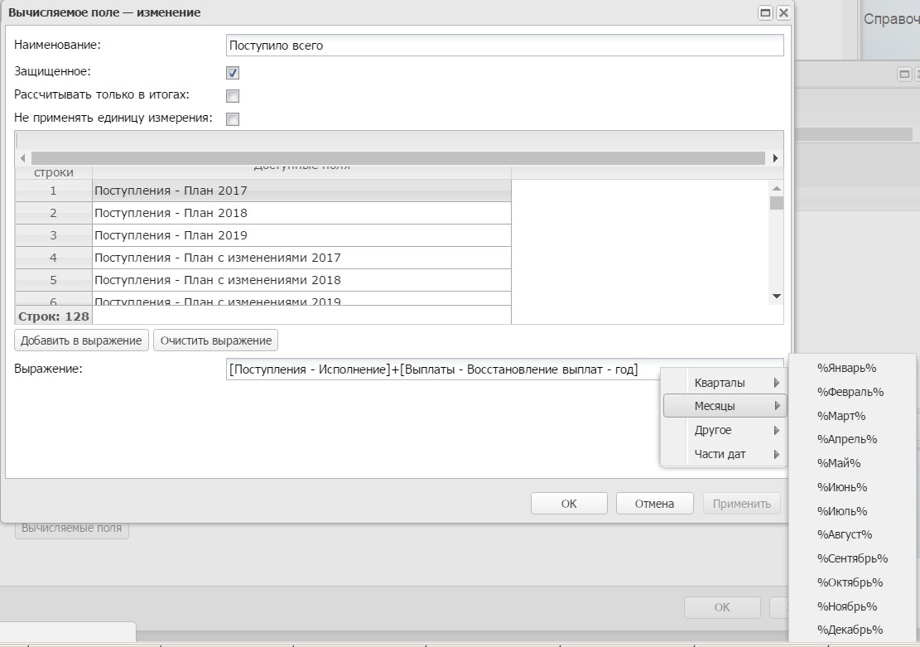
После настройки вычисляемое поле необходимо сохранить и оно станет доступным для выбора на закладке «Колонки».
Данный отчет имеет множество вариантов использования/ настройки.
После выбора всех параметров нажимаем кнопку ОК. Браузер предложит открыть или сохранить отчет.
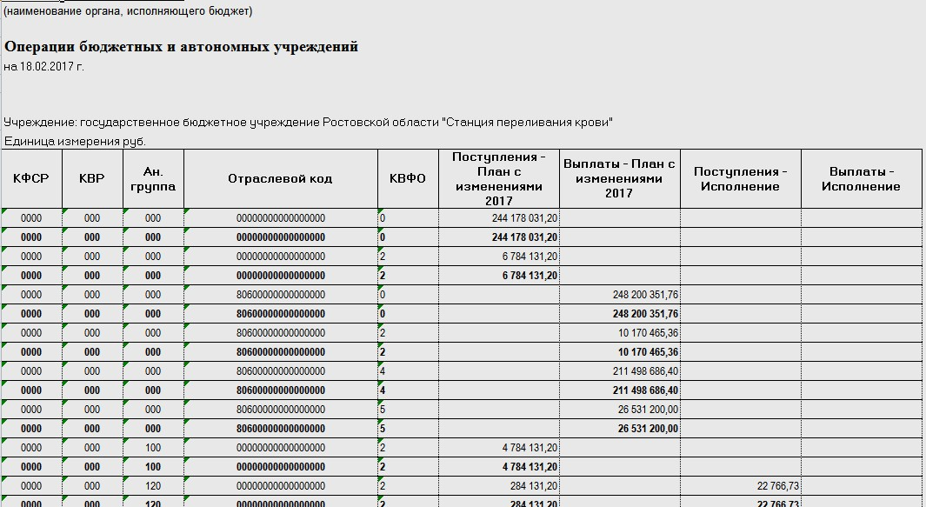

- Формирование отчета «Операции бюджетных и автономных учреждений».
Пункт меню: Отчеты/ Бюджетные и автономные учреждения/ Универсальный отчет по операциям бюджетных и автономных учреждений
Данный отчет настраивается как и предыдущий (Операции автономных и бюджетных учреждений), основное его отличие это возможность выбора документов, по которым можно собрать информацию:
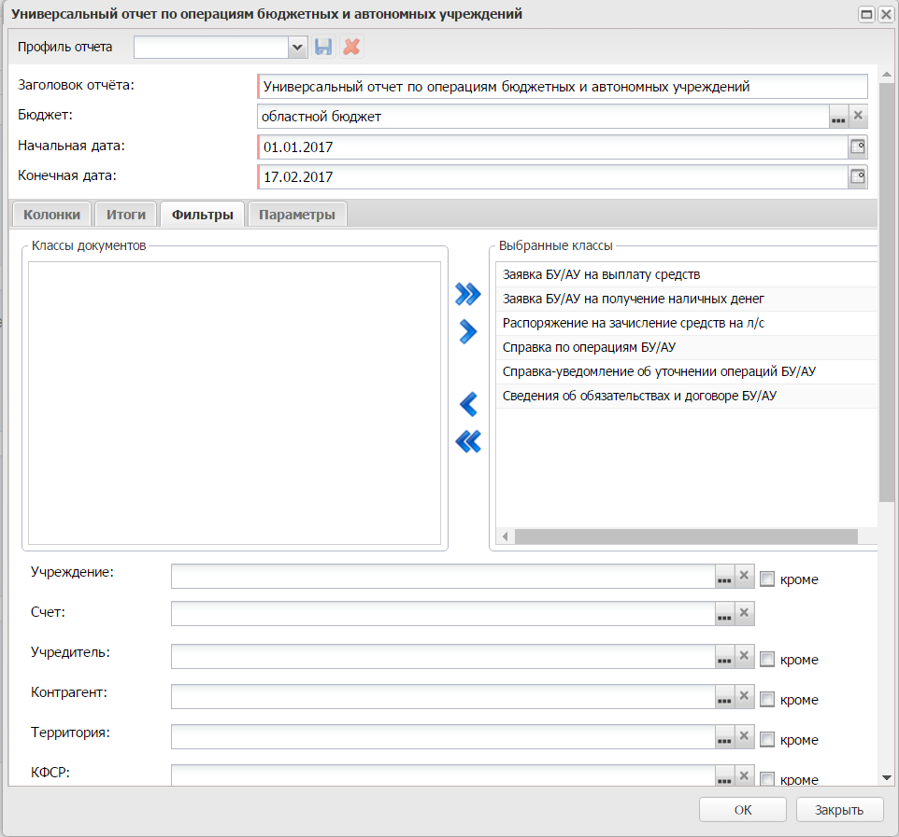
Можно выбрать конкретные документы, информацию по которым, необходимо получить в отчете.
По умолчанию выбраны все классы документов. Выбор осуществляется с помощью стрелок.

